Исх. № 33 от 29.08.2021 г.

Уважаемые партнеры!

Доводим до Вашего сведения, что в целях улучшения работы НПБ и уменьшения количества рекламаций, в матрасы еврокнижек на механизмах «сандра» и «саяны», а так же в матрасы на угловых диванах на данных мех-мах, с 01.09.21 добавлен второй слой белого термовойлока плотностью 250 г/м2 и толщиной 1,5 мм.

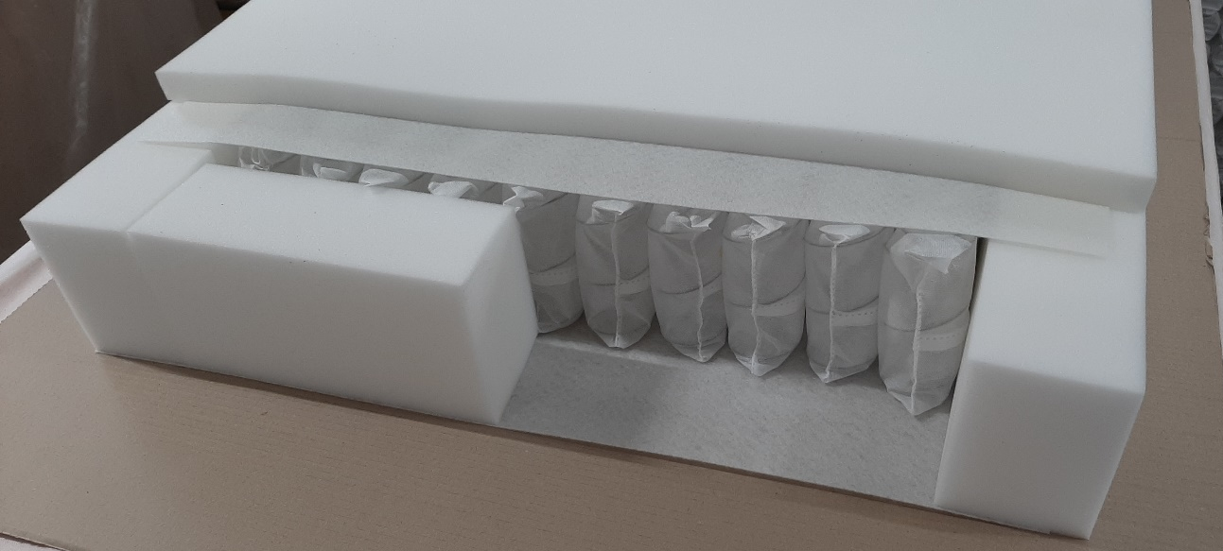
Белый термовойлок

Напоминаем, что данный материал полностью превосходит по плотности серый
термовойлок (из разволокненного сырья).

Белый термовойлок придает матрасам на НПБ дополнительную плотность, надежность и препятствует преждевременному выходу из строя пружинного блока.

Подробнее со структурой матрасов, используемый в диванах Rivalli, можно ознакомиться здесь:
https://rivalli.ru/informatsiya/tipy-matrasov/

